Français 7
Revue Unité 1: Mosaïque

- Listen to the school clubs and match with the picture.
- Listen to which activity is the person doing, match with the picture.
- Listen to match the description of the person with the correct personality.
- Multiple choice for different personality types.
- Fill in the web page with the missing information – choice box provided.
- Jouer ou Faire – for the sport provided – use the proper form – focus your attention on il/elle form only

1.
A)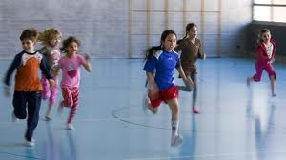 B) 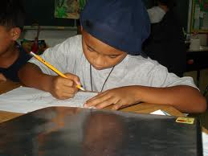
C) 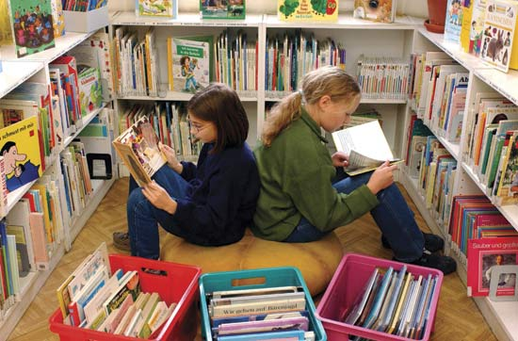
2. a) b) 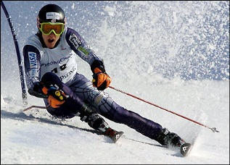

c) 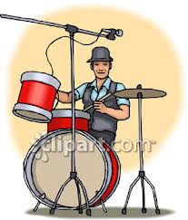 d)

3. { } musical/musicale
{ } physique
{ } artistique
{ } logique
{ } réflechi/réflechie
4. J’aime lire des livres:
a) logique
b) linguistique
c) réflechi
d) artistique
J’adore dessiner:
- Logique
- Linguistique
- Réflechi
- Artistique
Elle joue de la clarinette:
- Musicale
- Musical
- Physique
- Logique

5. __Bienvenue_____ sur ma page web.
J’ai ___dix____ ans. 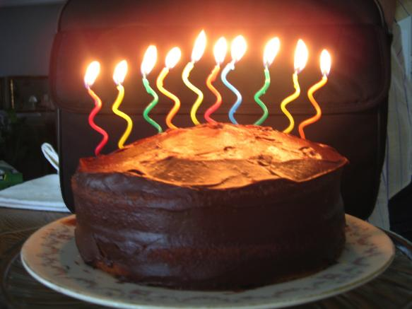
J’aime jouer au basketball et faire de la natation.
Choix:
Dix, jouer au basketball, bienvenue, salut, faire de la natation, je n’aime pas lire.
6.Il ____fait____ de la natation.
Elle ____joue_____ au basketball.
Je ___joue______ au golf.
Il ___fait______ du ski nautique.

